金山卫生院
健康教育知识讲座

（2022年1月）

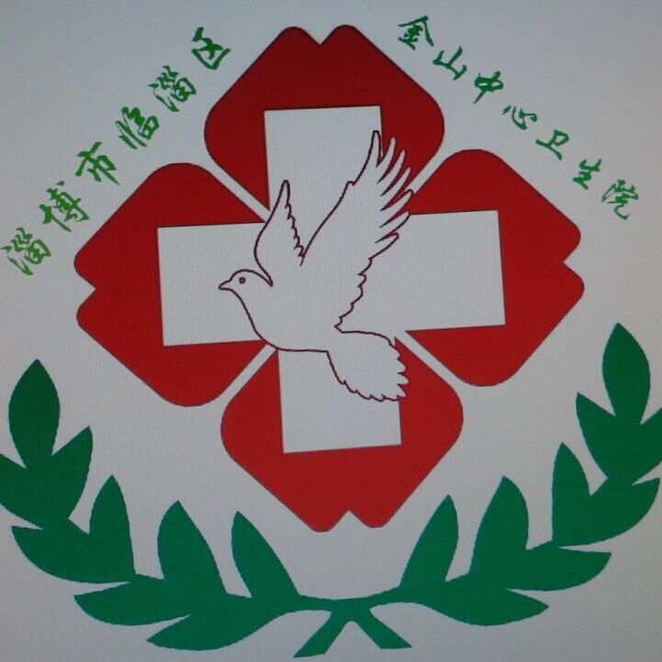

主 题：中医养生知识
时 间：2022年1月22日
地 点：金山镇洋浒崖村委

中医养生知识讲座计划

为提高金山镇人民群众的健康素质和生活质量，营造健康和谐的节日良好氛围。按照我镇健康教育工作计划，结合我镇实际工作情况，我镇拟在洋浒崖村举办中医养生知识讲座活动，特制定本实施方案。
1、目的意义
健康教育是国家确定的基本公共卫生服务项目之一，开展健康教育普及活动对提高居民健康素养、倡导健康的生活方式有着重要的促进作用。举办中医养生知识讲座，旨在增强广大人民群众的卫生健康意识和自我保健能力，提高健康知识知晓率，带动和影响广大群众改变陋习，培养健康、文明的生活习惯，促进全民健康素质的提高，坚持一日三餐，做到有规律进食，不暴饮暴食，尽可能根据气候特点和个人身体状况合理安排饮食。
2、 时间安排 2022年1月22日上午9:00。
3、主办单位：金山中心卫生院。
4、参加对象：周围村居民。
5、宣传内容：中医养生及中医食疗知识
6、讲座地点 金山镇洋浒崖村委

2022年1月20日

中医养生知识讲座总结

2022年1月22日，在金山镇洋浒崖村委举办了“中医养生知识讲座”，现将活动情况总结如下:
一、高度重视，精心部署
为推动本次宣传活动深入扎实开展，具体组织本次活动，充分利用讲座的宣传形式对辖区内居民进行宣传，在进一步提高广大群众对中医养生知识的认识。
二、积极行动，认真开展宣传
（一）主讲饮食卫生及食疗讲座，重点针对儿童等重点人群，老年人、高血压病人、糖尿病病人、冠心病病人宣传饮食防治疾病知识，发放宣传资料。
（二）为群众讲解饮食卫生及食疗防病治病知识、坚持一日三餐，做到有规律进食，不暴饮暴食，尽可能根据气候特点和个人身体状况合理安排饮食。利用门诊用悬挂横幅、发放资料、，讲座结束后进行互动，解答疑难问题。
此次活动共发放宣传单66余份，参加居民31人。本次宣传活动气氛热烈、范围广、针对性强，提高了人民群众特别是重点人群的饮食卫生知识水平。

2022年1月22日

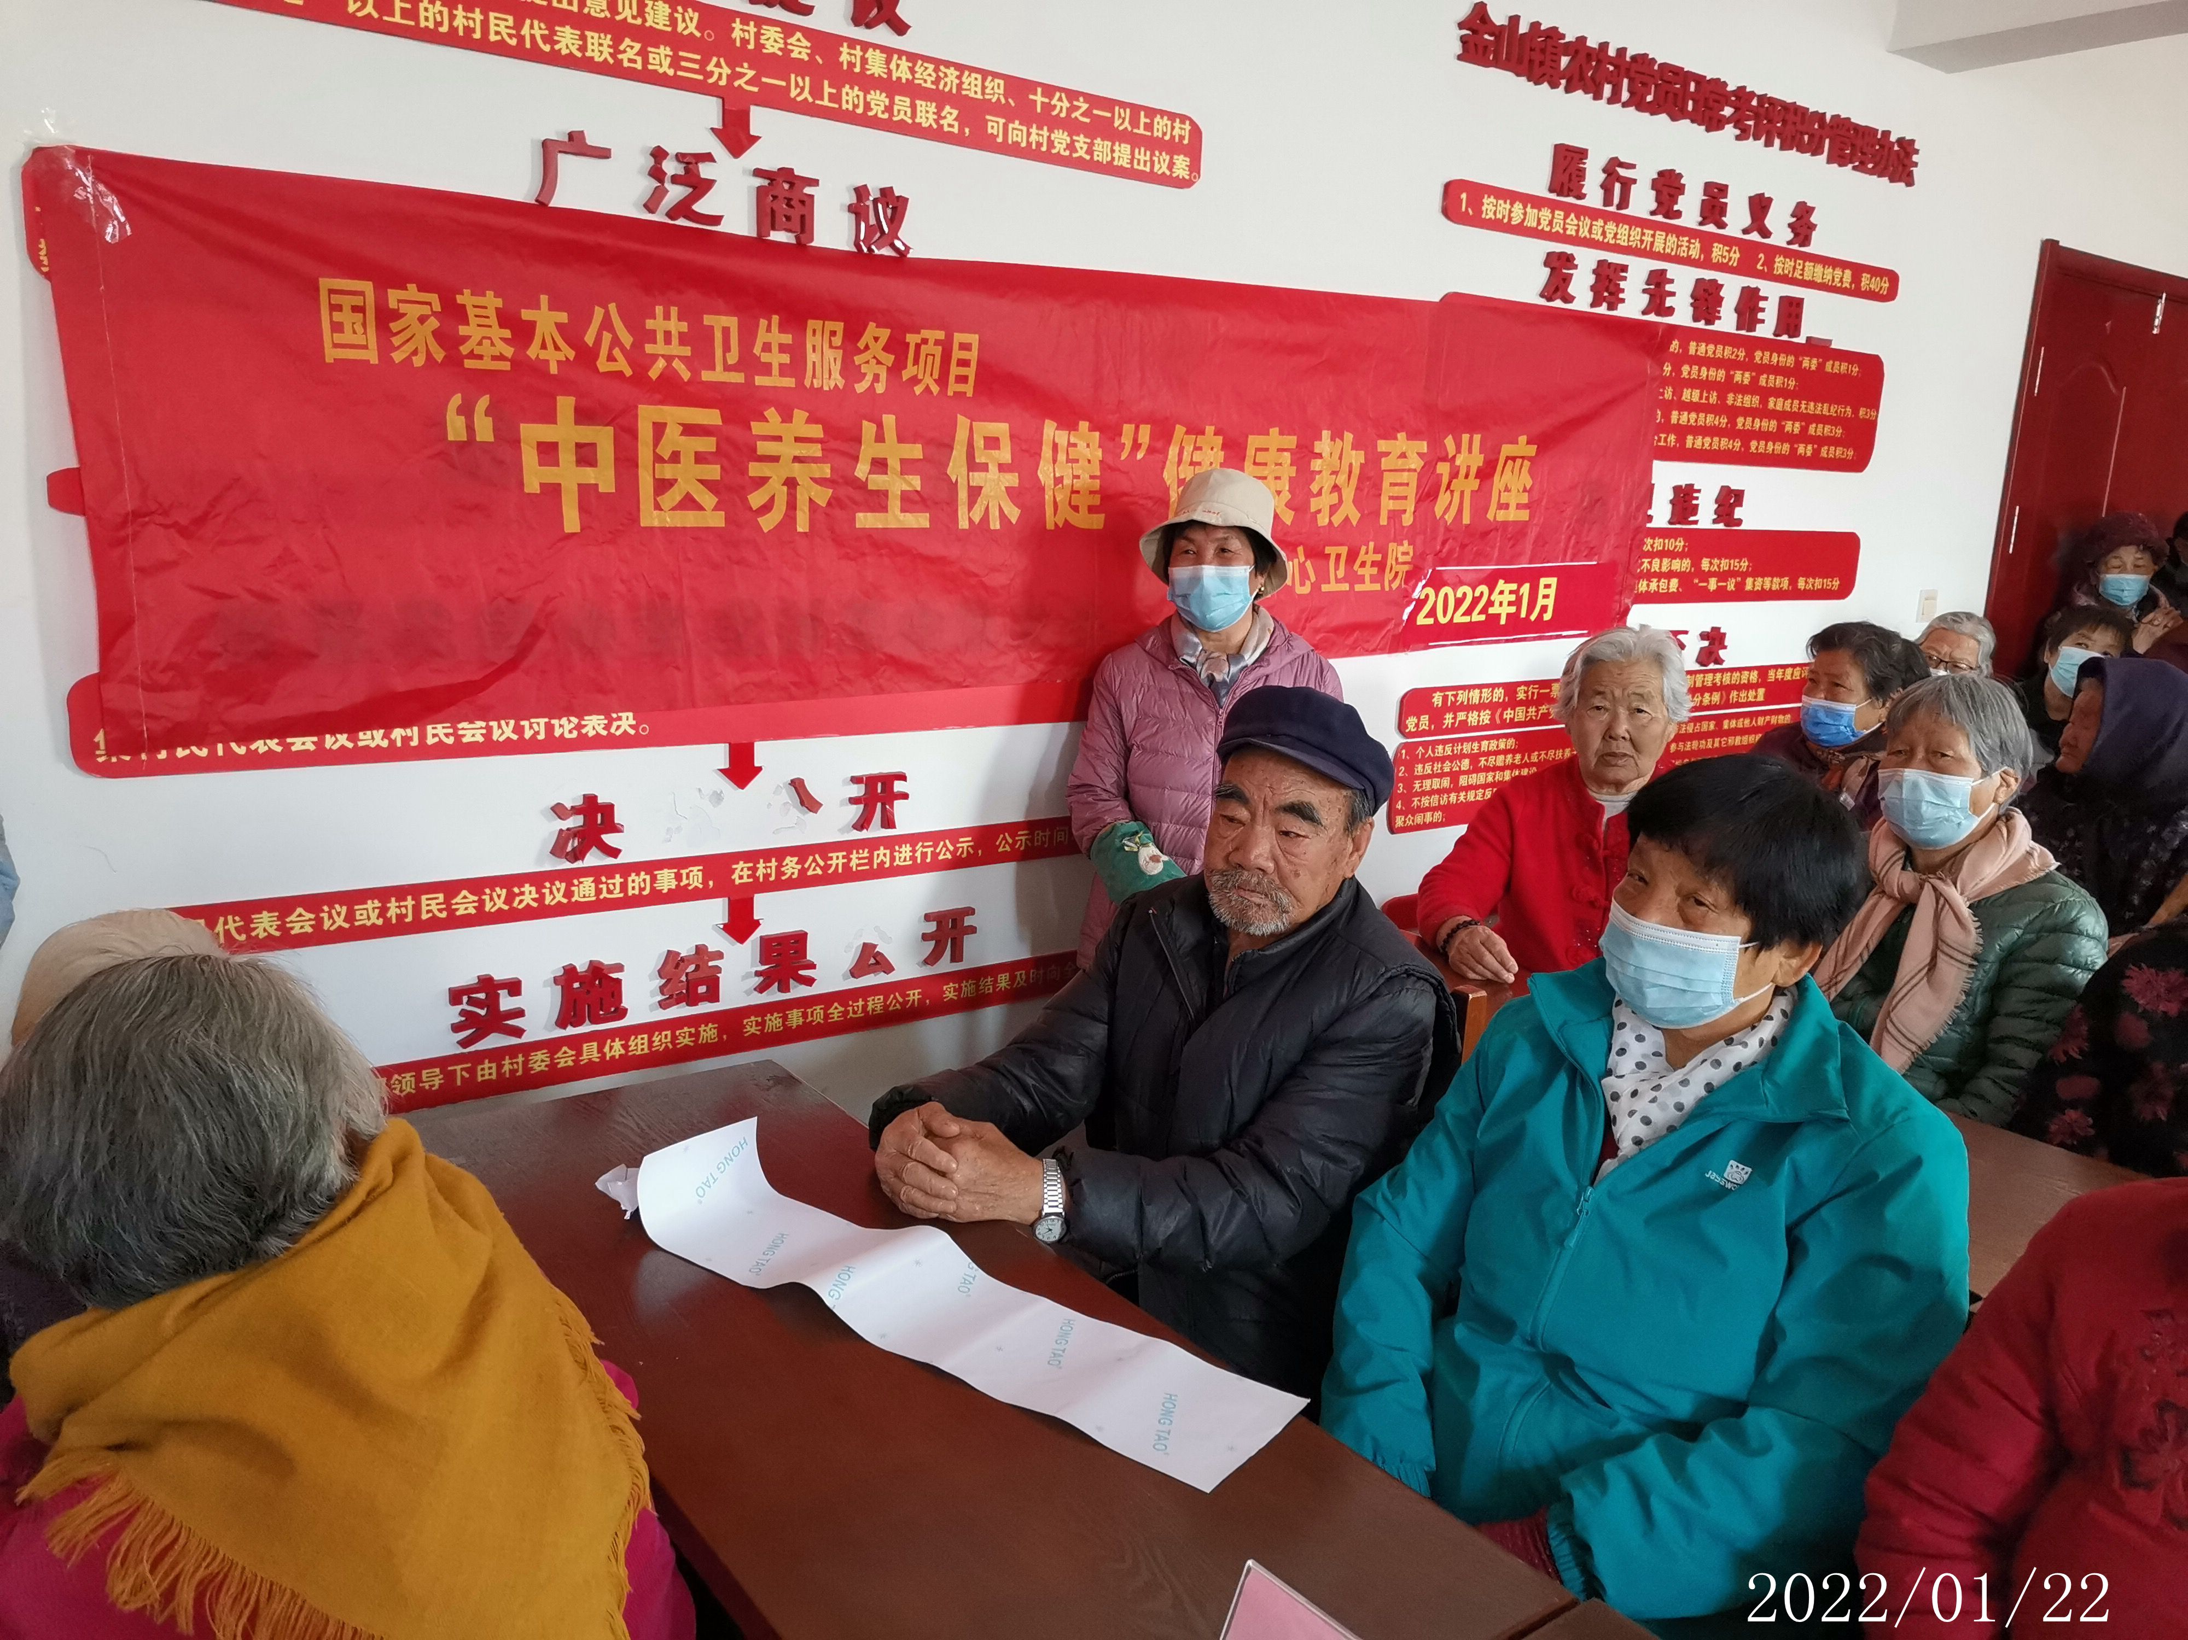
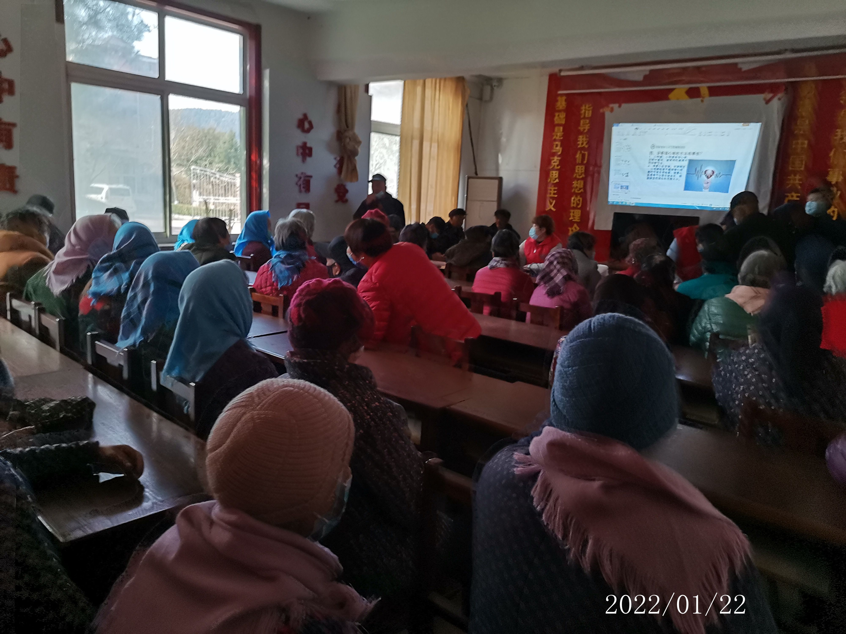
时间：2022年1月22日
地点：金山镇洋浒崖村
内容：中医养生知识

